附件1

网上操作基本流程

1. 登陆“中国高等教育学生信息网”（学信网），网址：https://www.chsi.com.cn/。

2. 点击首页左上角“学籍查询”或在学籍学历信息查询与认证服务模块下点击“新生学籍”，进入“学信档案”。

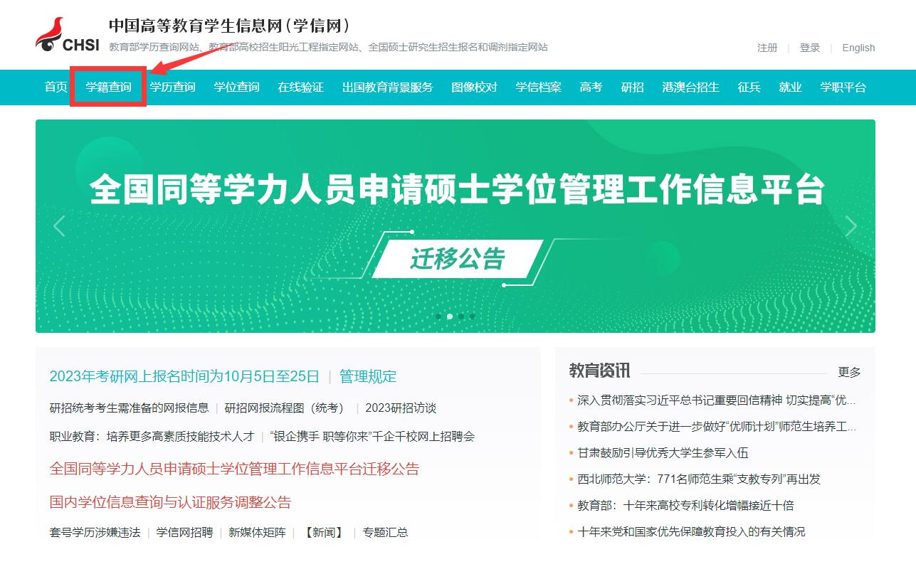

**点击此处**

图2-1 学信网首页

3. 学信账号注册及新生学籍查询

（1）已注册，直接登陆学信档案。

（2）未注册的学生，只有在平台完成注册后方可登陆学信档案。



图3-1  学信档案注册、登陆页面

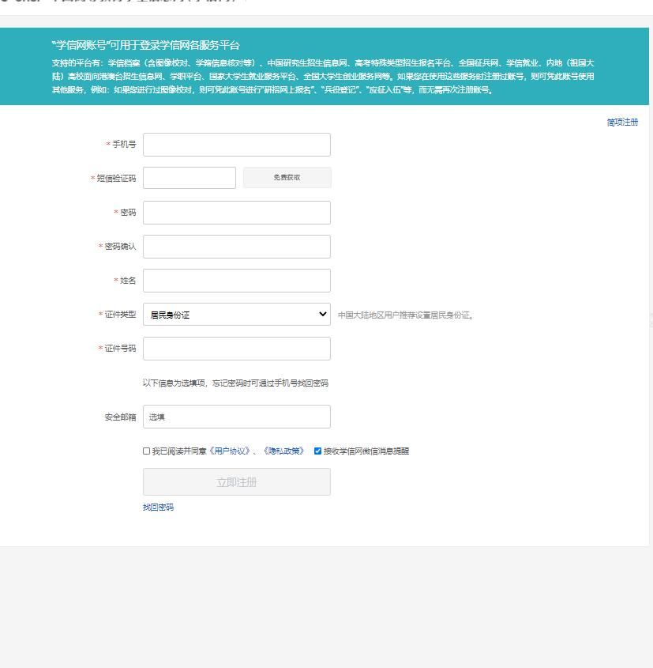

**如实填写各项信息，填写完后点击“立即注册”，再点击“立即登入”**

**未注册学生点击此处注册**

图3-2   注册界面

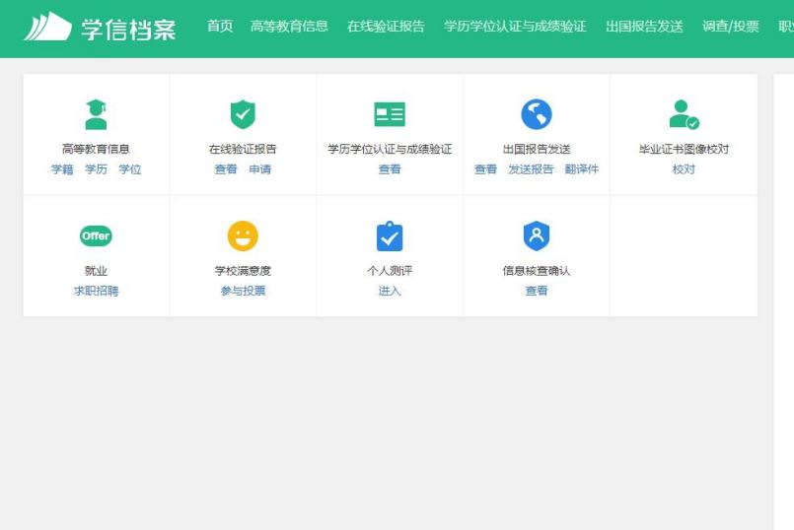

**点击“学籍”**

图3-3   学信档案首页

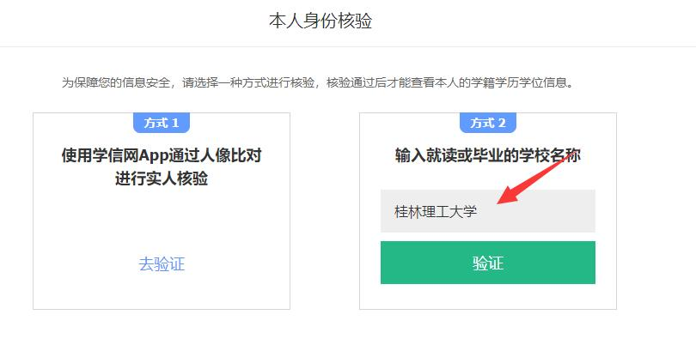

**填写“桂林理工大学”**

图3-4  核验信息学信档案首页

三、学籍信息核对

**核对录取相片、姓名、性别、民族、出生日期、身份证号、学号、系部、专业名称（显示原录取专业）、班级、层次、学制等关键信息。**

学籍状态为“在籍（注册学籍）”且上述信息无误的，可关闭界面，并在《2022年新生学籍查询及核对登记表》上签字，即可完成学籍查询及核对工作。

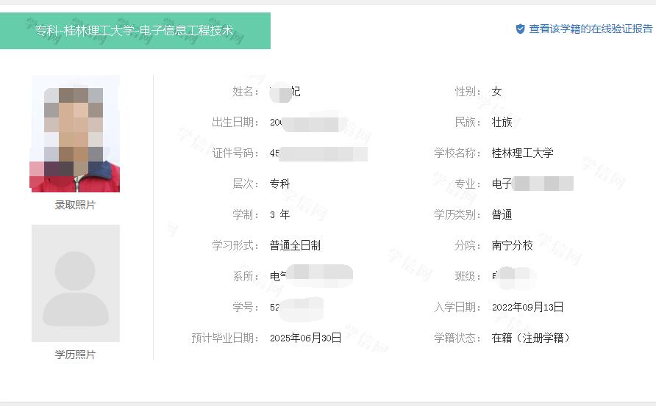

**完成学生学籍信息的查询**

图4-1  新生学籍信息界面